Лабораторная работа № 7.
Умные указатели.
Цель работы: Изучить применение умных указателей.
Задание.
Написать программу, которая выполняет действия над массивами согласно варианту. Двумерный массив создавать как указано на рисунке: массив указателей на указатели.
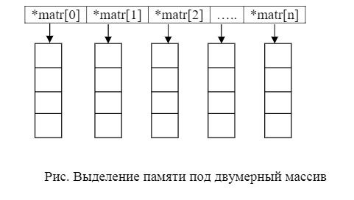
Можно использовать массивы из целых чисел или другой тип на ваш выбор. На экран выводить исходные данные и результат.
В выводах лабораторной работы обосновать почему был выбран именно такой тип умного указателя.

Варианты
№  варианта | Одномерный массив | Двумерный массив | Двумерный массив
1 | Удалить первый четный элемент | Добавить строку с заданным номером | Из матрицы размером NxM получить матрицу размером (N–1) x (M–1) путем удаления из исходной матрицы строки и столбца, на пересечении которых расположен элемент с наибольшим по модулю значением.
2 | Удалить первый отрицательный элемент | Добавить столбец с заданным номером | В матрице размером NxM поменять местами строку, содержащую элемент с наибольшим значением, со строкой, содержащей элемент с наименьшим значением.
3 | Удалить элемент с заданным ключом (значением) | Добавить строку в конец матрицы | В матрице размером NxM найти максимальный среди элементов, лежащих ниже побочной диагонали, и минимальный среди элементов, лежащих выше главной диагонали.
4 | Удалить элемент равный среднему арифметическому элементов массива | Добавить столбец в конец матрицы | В матрице размером NxM переставить строки так, чтобы на главной диагонали матрицы были расположены элементы, наибольшие по абсолютной величине.
5 | Удалить элемент с заданным номером | Добавить строку в начало матрицы | Для матрицы размером NxM вывести на экран все седловые точки. Элемент матрицы называется седловой точкой, если он является наименьшим в своей строке и одновременно наибольшим в своем столбце или наоборот.
6 | Удалить N элементов, начиная с номера К | Добавить столбец в начало матрицы | Определить, является ли заданная квадратная матрица n-го порядка симметричной относительно побочной диагонали.
7 | Удалить все четные элементы | Добавить К строк в конец матрицы | Дана матрица размером NxM. Упорядочить ее столбцы по возрастанию их наименьших элементов.
8 | Удалить все элементы с четными индексами | Добавить К столбцов в конец матрицы | Дана матрица размером NxM. Упорядочить ее строки по возрастанию суммы их элементов.
9 | Удалить все нечетные элементы | Добавить К строк в начало матрицы | Дана матрица размером NxM. Упорядочить ее строки по возрастанию их первых элементов.
10 | Удалить все элементы с нечетными индексами | Добавить К столбцов в начало матрицы | Задана символьная матрица размером NxM. Определить количество различных элементов матрицы (т.е. повторяющиеся элементы считать один раз).
11 | Добавить элемент в начало массива | Удалить строку с номером К | Задана матрица размером NxM. Определить количество «особых» элементов матрицы, считая элемент «особым», если в строке слева от него находятся элементы, меньшие его, а справа – большие.
12 | Добавить элемент в конец массива | Удалить столбец с номером К | .Задана матрица размером NxM. Определить количество «особых» элементов матрицы, считая элемент «особым», если он больше суммы остальных элементов своего столбца.
13 | Добавить К элементов в начало массива | Удалить строки, начиная со строки К1 и до строки К2 | Задана матрица размером NxM. Получить массив B, присвоив его k-му элементу значение 1, если k-я строка матрицы симметрична, и значение 0 − в противном случае.
14 | Добавить К элементов в конец массива | Удалить столбцы, начиная со столбца К1 и до столбца К2 | Задана матрица размером NxM. Получить массив B, присвоив его k-му элементу значение 1, если элементы k-й строки матрицы упорядочены по убыванию, и значение 0 − в противном случае.
15 | Добавить К элементов, начиная с номера N | Удалить все четные строки | Задана матрица размером NxM. Получить массив B, присвоив его k-му элементу значение 0, если все элементы k-го столбца матрицы нулевые, и значение 1 − в противном случае.

